Processo nº: 08803/2026

Ofício nº: 258/2026
Assunto: Poda de árvores na área verde da Rua Pelegrino Alves dos Santos

À Secretaria Municipal de Serviços Públicos e Transporte Interno

Em atenção ao processo acima citado, referente a solicitação para a poda de 06 (seis) árvores, localizadas na área verde da Rua Pelegrino Alves dos Santos, ao lado do imóvel de nº 100 da Rua Monsenhor Vicente Pereira Gomes – Recanto da Serra, informo que foram transcorridos todos os tramites legais, acostados aos autos, sendo autorizada a poda preventiva de todos os espécimes, conforme parecer anexo do CODEMA.
Segue imagens do local:

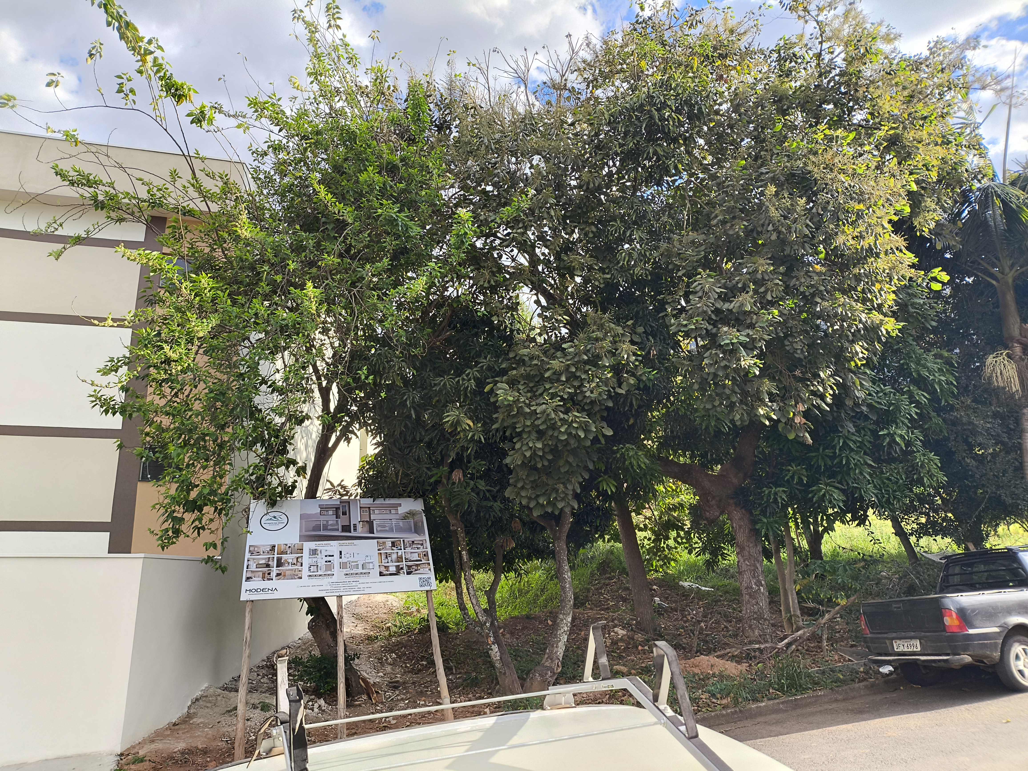
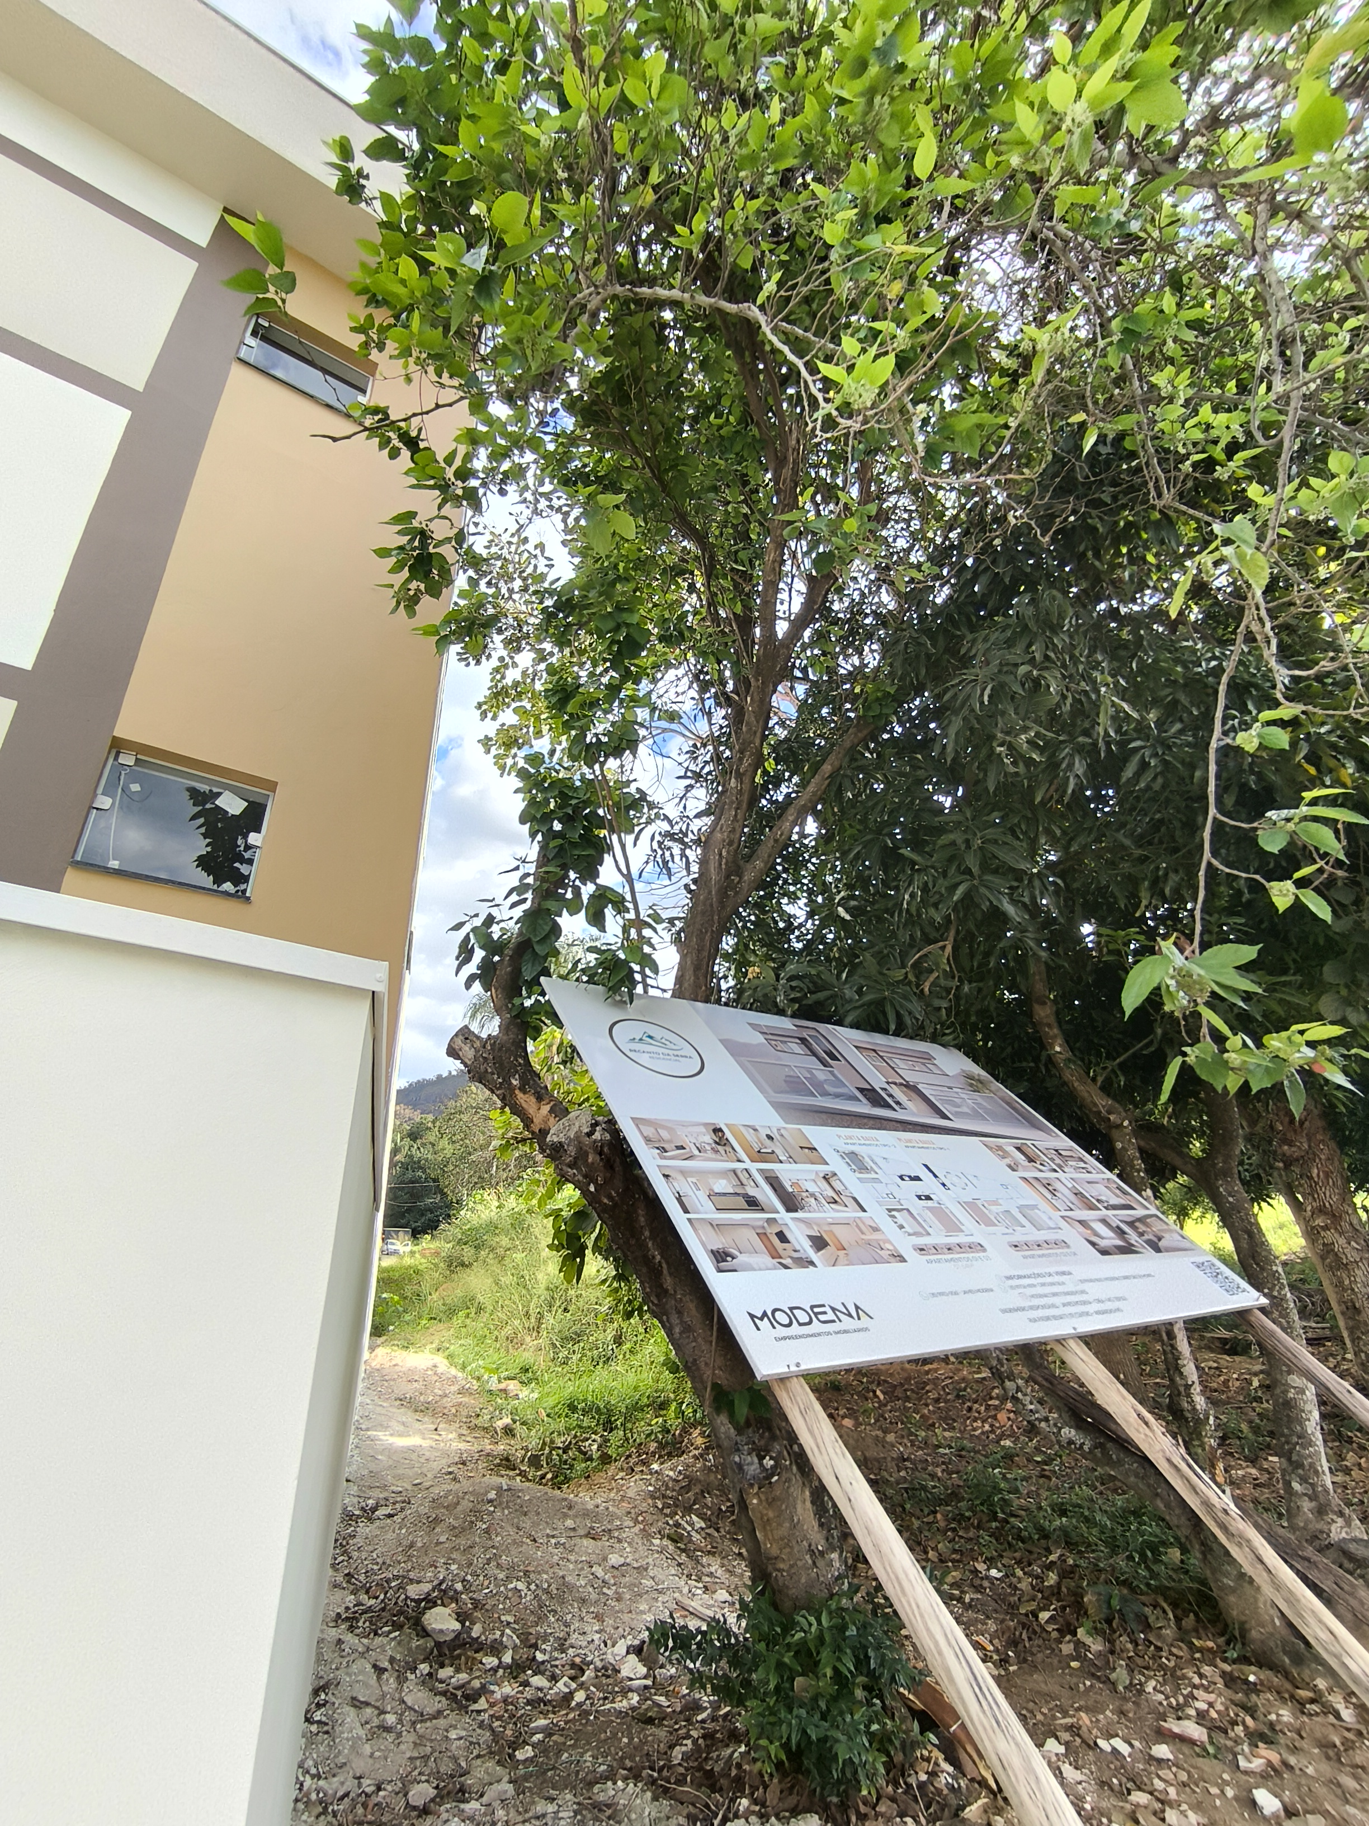
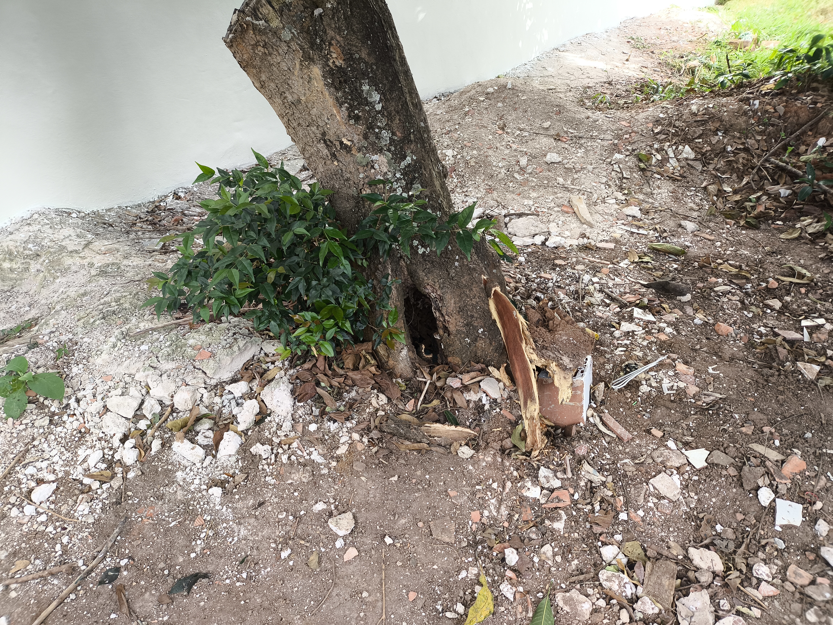
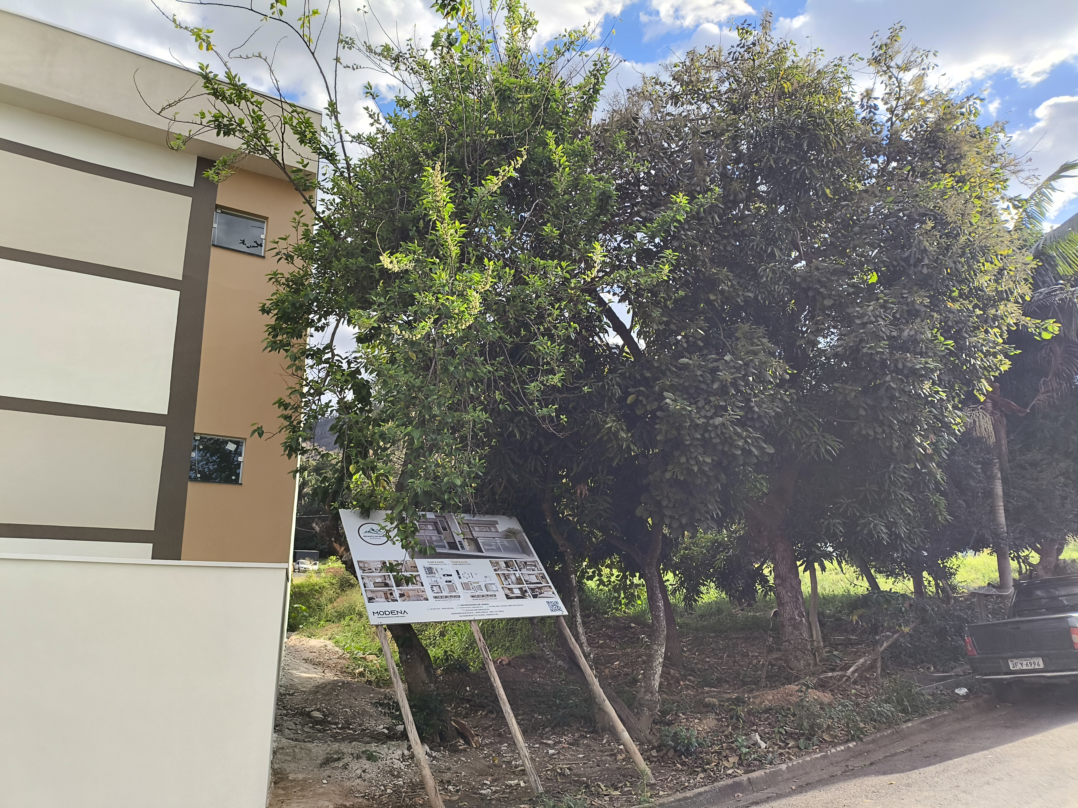
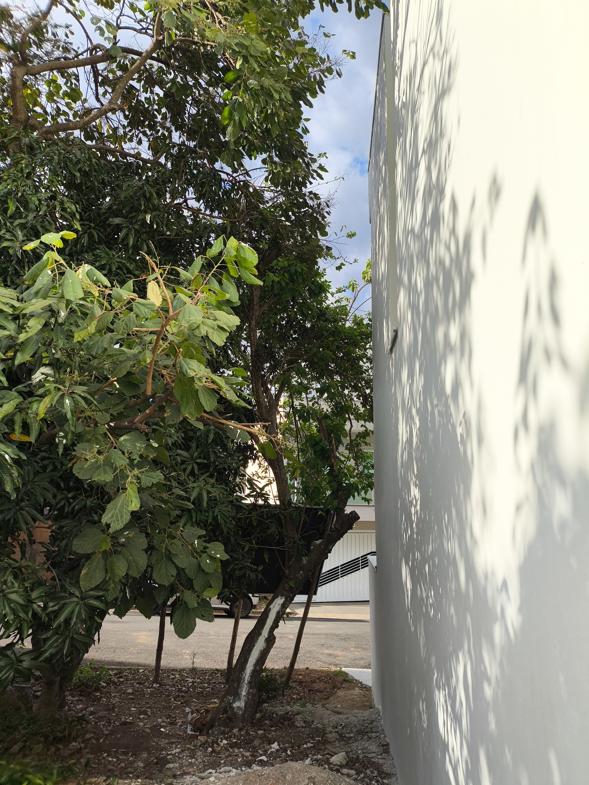
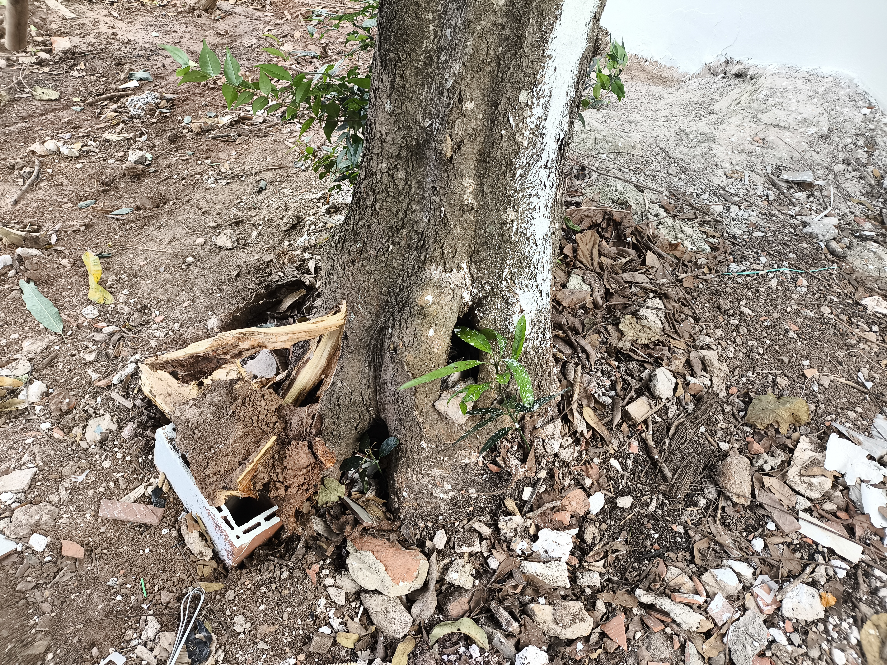
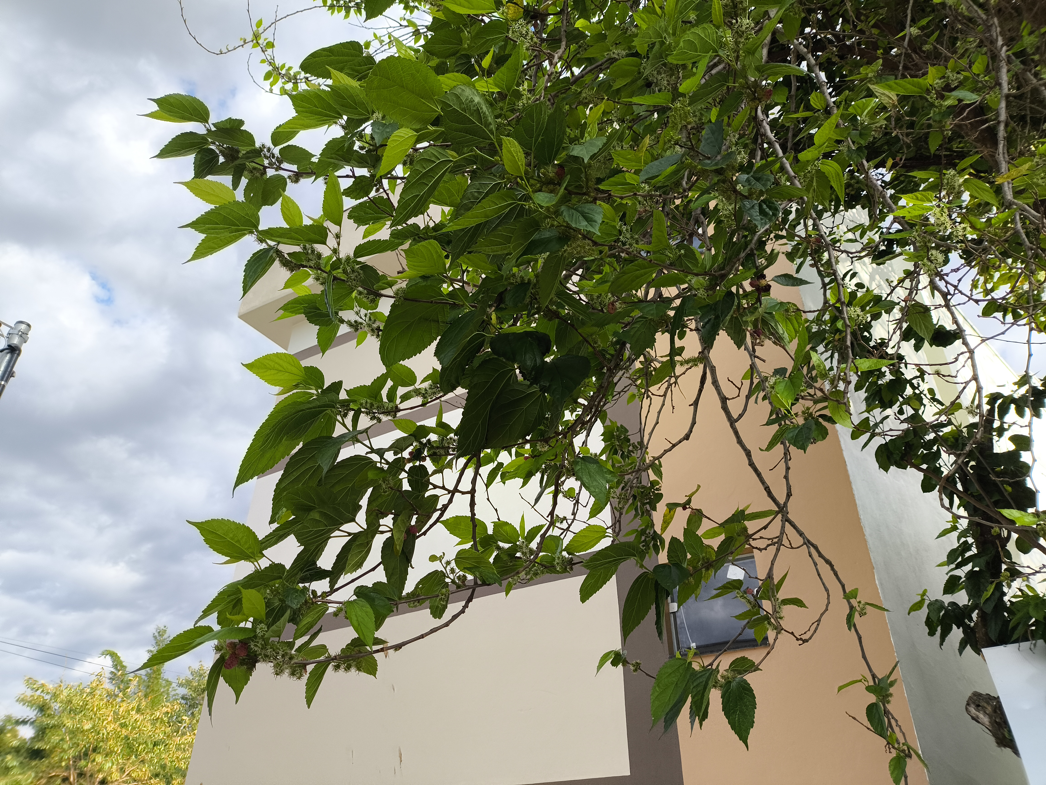
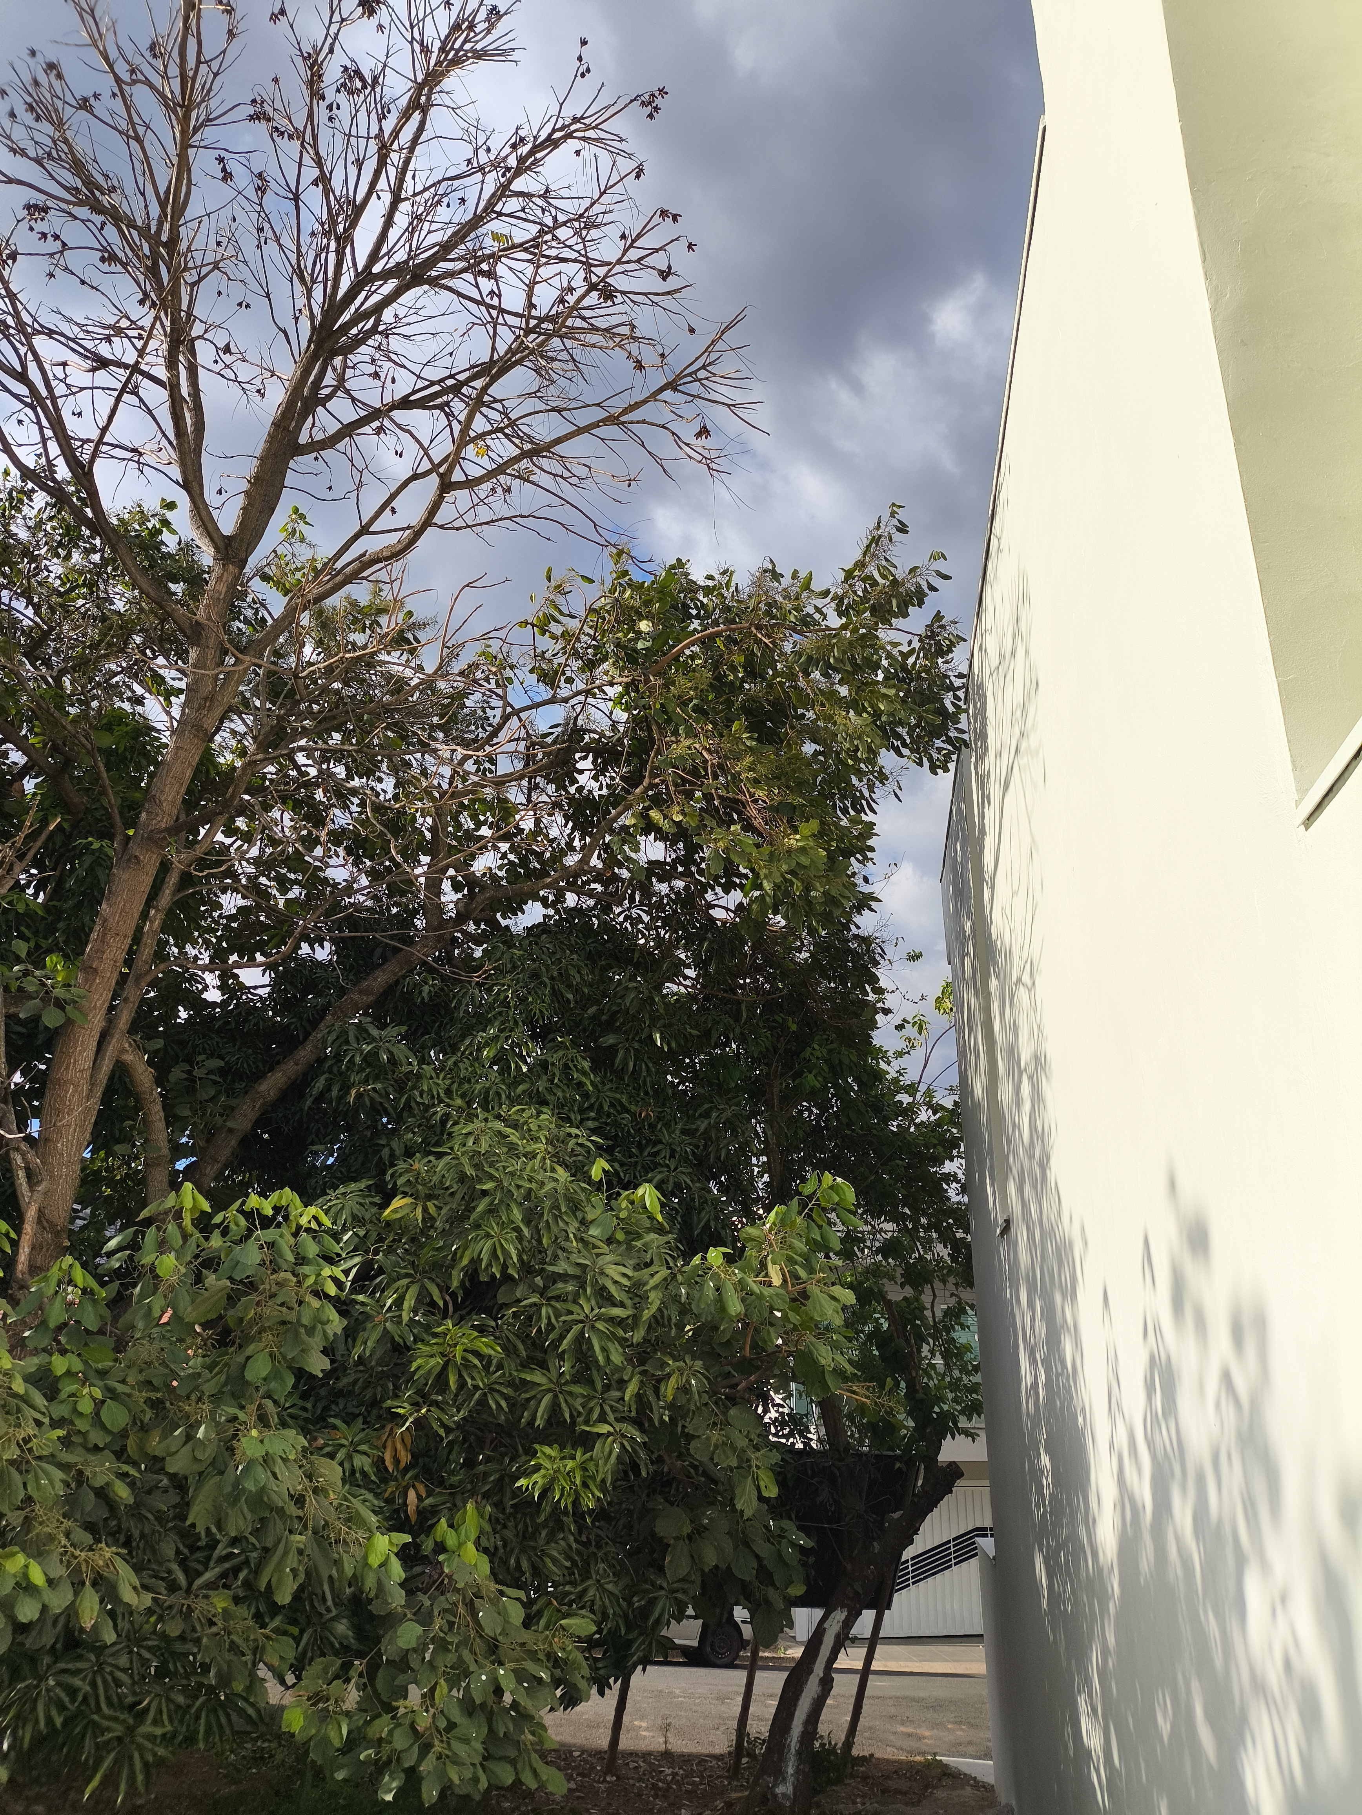

Diante do exposto, encaminho o presente processo para que seja colocado no Cronograma de Execução para a realização da PODA preventiva e de condução das referidas árvores.
Caso no momento da execução do serviço seja constatado algum impedimento que demande a remoção de galhos por parte da CEMIG, solicito que seja feito contato diretamente com a concessionária (alternativamente pelo e-mail woxavier@cemig.com.br).
Ressalto que deve ser dada destinação adequada aos resíduos gerados, não permanecendo em vias ou demais áreas públicas, para evitar obstáculos à circulação no local. O desrespeito a qualquer destes poderá acarretar sanções ao município.
Atenciosamente.

Andradas-MG, 21 de setembro de 2026.

_________________________________________________________
Renato Pan
Fiscal de Meio Ambiente
Matrícula: 5090

